自助投递机使用说明及注意事项
一、投递流程
第一步：装袋。
将预约报销单及相关原始票据装入“自助投递专用袋”，装袋时请务必“一单一袋”（每次投递口打开时，只能投放一个预约单，请勿多投或漏投），预约单条形码置于投递袋的可视区域。
第二步：点击“投递”。
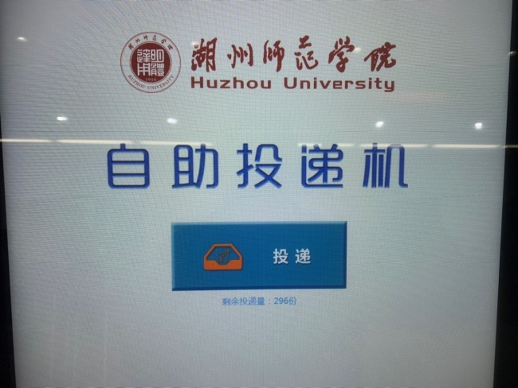
点击投递机屏幕中的【投递】按钮。请注意屏幕按钮下方的剩余投递量。
第三步：扫条形码。
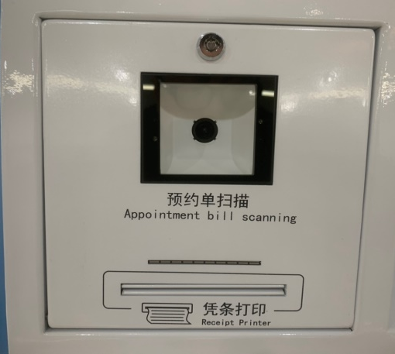
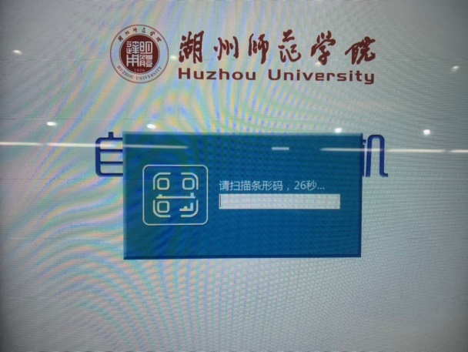
将投递袋内的预约报销单条形码对准机器屏幕左下方的“条形码”扫描口扫描。扫码完成后，投递电动门将自动打开。
第四步：投递。
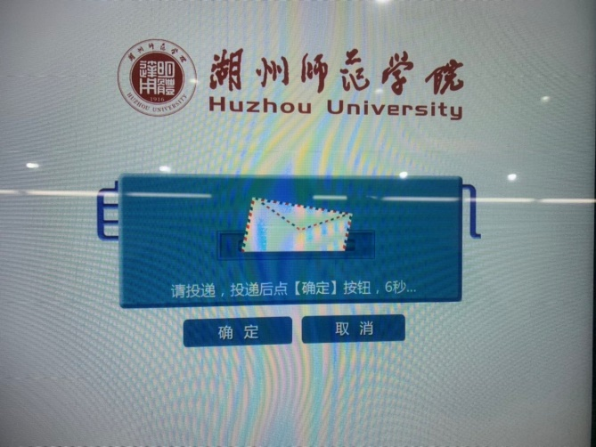
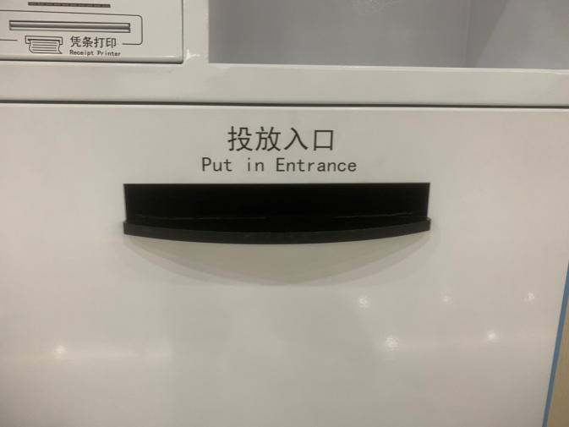
请在30秒内将投递袋通过投递机下方的电动门投递入箱，并点击屏幕上的【确定】按钮。投递成功后，投递机自动打印回执。
第五步：取回执。
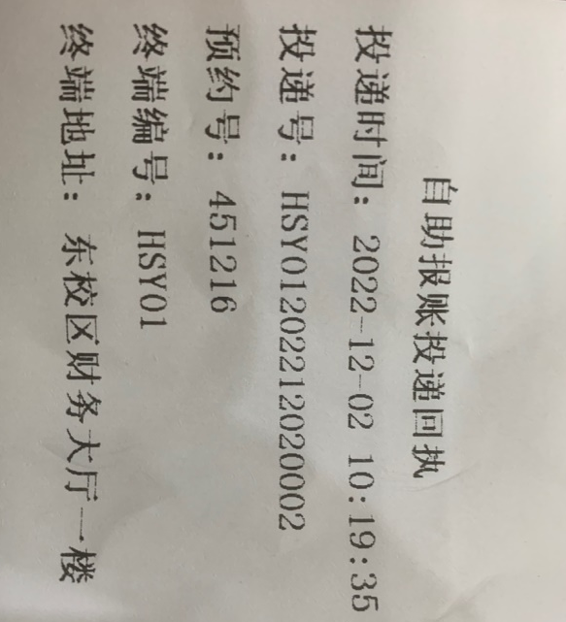
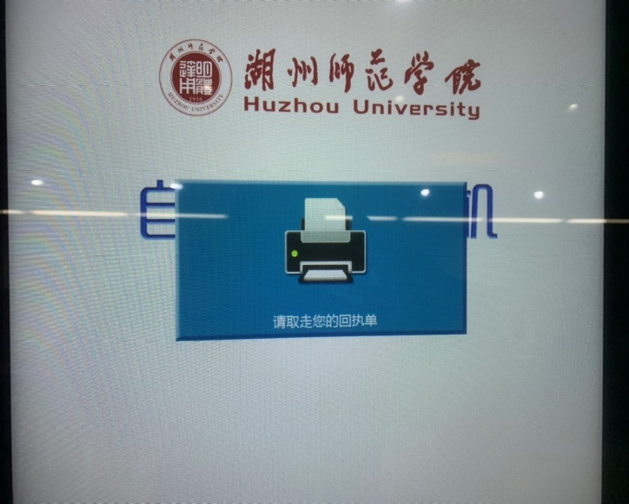
请及时取走投递回执，以便查询。
二、投递注意事项
1、只有网上预约报销单（不含酬金申报预约单）才能通过投递机投递。
2、为减少退单率，预约报销的原始票据必须真实合规、粘贴规范；预约报销单和原始票据的签字（盖章）必须齐全；预约报销单经办人员、联系方式真实有效。
3、务必“一单一袋”、“一袋一扫”,每份投递专用袋只能装入一张预约报销单及其所附的相关原始票据，并且需要先扫描预约报销单上的条形码后才能投递，如未扫描则投递系统不会生成投递单号，投递电动门不会打开。
4、务必在规定时间内投递，预约报销单扫描后请在规定的30秒时间内投递，超时电动门将会关闭，再次扫描预约单将不能进行投递。

